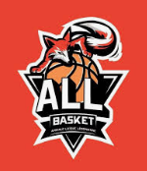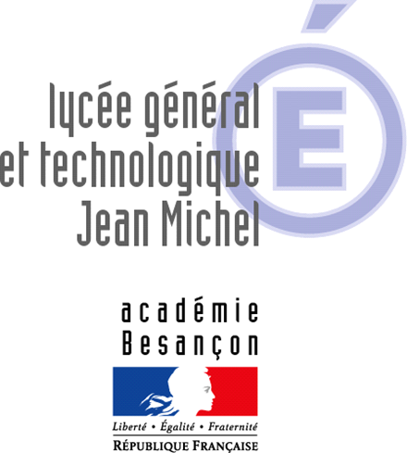

**SECTION BASKET**

**DU LYCEE JEAN MICHEL**

**de LONS-LE-SAUNIER**

***Partenariat Lycée Jean-Michel / Amicale Laïque Lédonienne Jura Basket (ALL)***

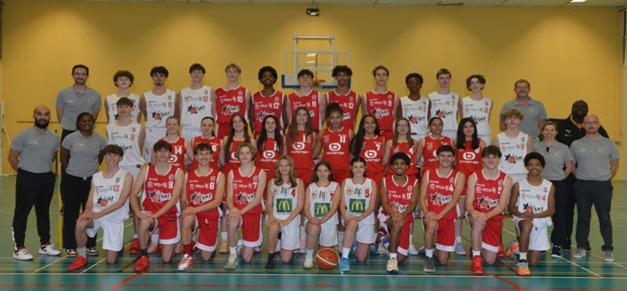

***OBJECTIFS* :**

* **Donner aux élèves le double objectif d’obtenir leur baccalauréat et d’épanouissement sportif personnel.**
* **Donner aux jeunes de meilleures conditions d’entrainement : groupe d’un meilleur niveau, plus d’entrainements (3 au lycée et 2 en club).**
* **Permettre aux joueurs d’atteindre leur plus haut niveau de jeu possible.**

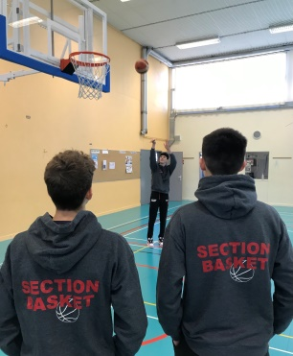***La section basket, c’est quoi ?***

***32 places : filles et garçons***

***Répartis en 2de, 1ère et terminale générale et stmg.***

* **3 entrainements par semaine dans le cadre du lycée** : préparation physique et musculation, technique individuelle et entraînement collectif.
* **Encadrements par des techniciens diplômés**
* **Objectifs pour les licenciés à Lons**:

Garçons : Championnat Elite U18 et région U18 + intégrer les équipes PNM ou NM2

Filles : Championnat région U18 + intégrer les équipes NF3 ou NF2

* **Un suivi scolaire assuré par JACOB Mathias** : professeur d’EPS au lycée et entraineur au club de l’ALL Jura Basket.

**Comment rentrer à la section ?**

**Des journées de détection entre avril et mai**,

accueilleront les élèves intéressés.

Vous trouverez toutes les informations sur le site du Lycée : <http://www.lyc-jean-michel.ac-besancon.fr/>

et sur le site du club : <https://www.alljurabasket.fr/>

**CONTACTS :**

**JACOB Mathias,** Professeur référent section : [mathias.jacob@ac-besancon.fr](mailto:mathias.jacob@ac-besancon.fr)

**ABDELBARI Aissa,** Responsable section garçons de l’ALL : [cdf@allbasket.fr](mailto:cdf@allbasket.fr)

**NDEPE Patrick**, responsable section fillesde l’ALL :filierefeminine@allbasket.fr